大连艺术学院新校区二期工程方案图公示
大开规发[2017]第001号
根据《中华人民共和国城乡规划法》《中华人民共和国行政许可法》，我局现将拟审批事项向社会各界予以公示（具体内容详见政府网址www.dda.gov.cn、现场公示牌）。如相关部门及利害关系人有异议，请在本公示发布后15日内向我局提出书面申请。逾期或无异议，我局将依法进行批复。
大连经济技术开发区规划建设局
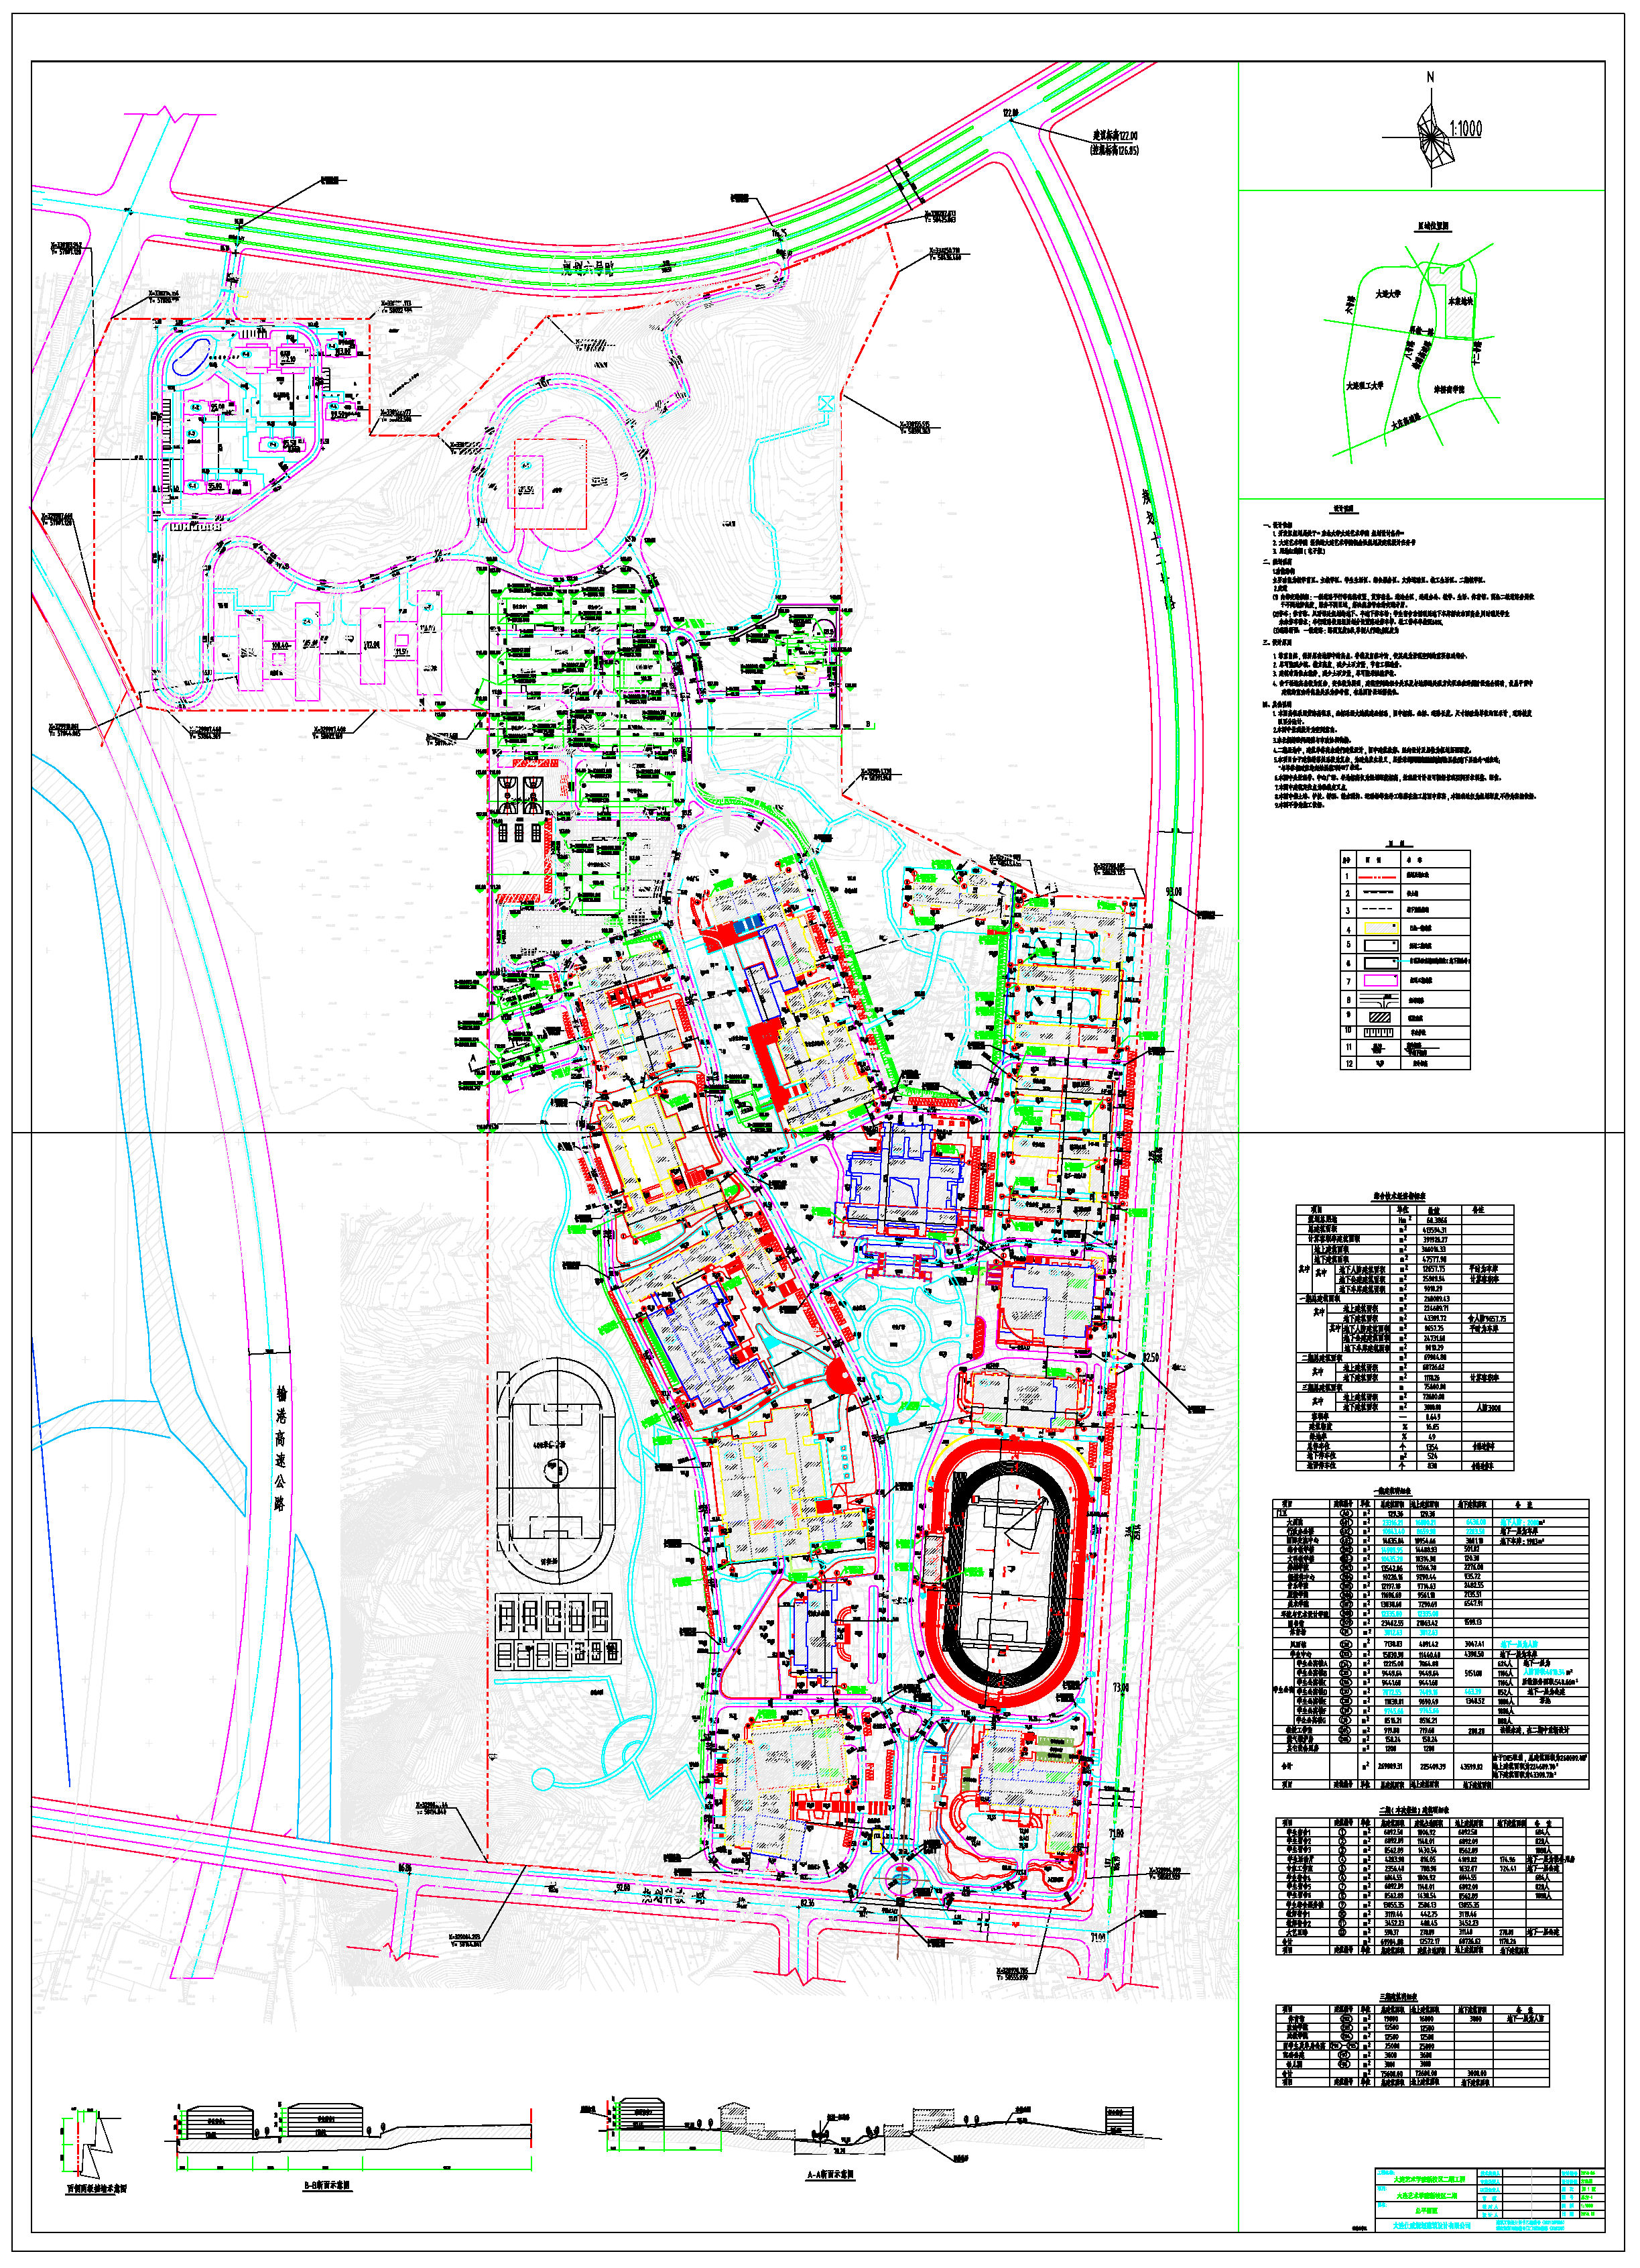
方案图： 2017年1月11日
公示名称：大连艺术学院新校区二期工程方案图公示
使用性质：科教用地
用地面积：603866平方米
容积率：0.649
审批事项：方案图
公示时间：2017.1.11-2017.1.25
咨询电话： 87930911
网上反馈意见信箱：dkgsfk@126.com

